Extra opdrachtjes:

Voor wie snel klaar is of voor wie het leuk vind om een extra opdrachtje te maken of een spelletje te doen hebben we deze pagina met extra opdrachtjes

Moo
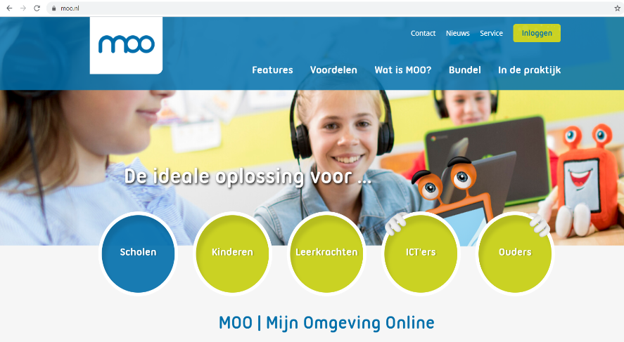
In de tasjes van de kleuters zit een gelamineerd kaartje. Op dit kaartje staat een gebruikersnaam en een plaatjeswachtwoord. Met dit kaartje kunnen de kleuters inloggen op MOO.

Ga naar moo.nl
Klik op inloggen

Vul de gebruikersnaam in bij het gebruikersaccount en klik dan op aanmelden.

klik op de plaatjes van het plaatjeswachtwoord en dan komt jullie kleuter op zijn/haar eigen moo pagina.
Hier kunnen ze kiezen uit het spelen van Bas in de klas taal, Bas in de klas rekenen of Bobo’s speelboom.

Vormentelboekje
De kinderen van groep 2 hebben een vormen telboekje in de tas zitten.
Er zit een blad met cirkels in, een blad met vierkanten en twee opdrachtbladen. Kijk naar de opdrachtbladen er is een opdrachtblad voor de vierkanten en een voor de cirkels. Op het opdrachtblad zie je een tabel met aan de ene kant een aantal stippen en aan de andere kant een leeg vak. Plak in het lege vak net zoveel cirkels of vierkanten op als dat er aan de linkerkant stippen staan.

Heutink, slimme challenges
Als extra bijlage staat een blad met slimme challenges op de site.
Kies een aantal leuke challenges van dit blad maar misschien lukt het ook wel om het hele blad vol te krijgen.

Digibord spelletjes
Op de site van kleuteridee https://kleuteridee.nl/digibord/ staan veel leuke digibord spelletjes die ook thuis op de computer goed te spelen zijn. Dit zijn leuke en leerzame spelletjes.

Beweegoefeningen
Bekijk de nieuwe MRT filmpjes van Beweegteam Súdwest-Fryslân:
a. Trekpop: https://www.youtube.com/watch?v=wBhxY_wIELY&list=PLt1fDZ1tulc1tIP3j274Ub_HRPco8wlYn
b. Klapspel:
https://www.youtube.com/watch?v=Qp8RYGPVUsA&feature=youtu.be
c. Ballon tippen:
https://www.youtube.com/watch?v=_AY8Qxc748&list=PLt1fDZ1tulc1tIP3j274Ub_HRPco8wlYn&index=4
(deze MRT filmpjes alleen thuis gebruiken en niet verder verspreiden in verband met de privacy van de kinderen in de filmpjes)

Experimenteren met kleuren
Hebben jullie thuis vingerverf of plakkaatverf in de kast staan. Laat jullie kleuter dan eens verf mengen. Hoe wonderlijk is het om te zien wat er gebeurt wanneer je blauw en geel, rood en geel of blauw en rood mengt?
Of zelf water kleuren met crêpepapier. Neem een glazen potje, doe er een laagje water in en vervolgens een stukje crêpepapier. Wat gebeurt er met het water?

